Puhački odjel

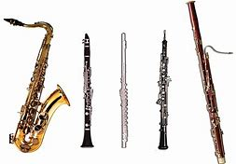
Puhački instrumenti su intrumenti na kojima se zvuk proizvodi pomoću vibracije zraka, a ovisno o materijalu izrade instrumenta, načinu puhanja i dobivanja tona, puhački intrumenti dijele se na drvene i limene. U drvene puhače ubrajaju se flauta, oboa, klarinet, saksofon (iako je izrađen od metala, način puhanja i tehnika je kao u drvenih puhača) i fagot dok se u limene ubrajaju intrumenti izrađeni od metala, poput trube, roga, trombona i tube.
Učenici koji se odluče na sviranje puhačkih instrumenata moraju biti fizički zreli da bi mogli podnijeti napor puhanja u intrument, a za instrumente poput klarineta i trube uvjet je da dijete ima trajne zube. Iako je svaki početak učenja instrumenta težak, uz dovoljno upornosti i kontinuiranog vježbanja brzo se dolazi do napretka. Potrebno je napomenuti da su svi učenici u glazbenoj školi osim nastave intrumenta (od I.-III.r. 2x30 min tjedno, a od IV.r. nadalje 2x45min) dužni pohađati i nastavu solfeggia (2x45min), a u višim razredima i nastavu zbora.

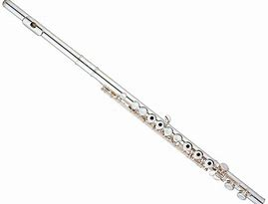
Flauta - Flauta je glazbeni instrument koji spada u obitelji drvenih puhačkih instrumenata, a ujedno je i najstariji i najmobilniji instrument u toj skupini. Njeno postojanje poznato je još iz prapovijesti kada su bile izrađene od kostiju, bambusa i gline dok današnji izgled flaute možemo zahvaliti Theobaldu Böhmu koji je 1847.g. konstruirao prvu modernu flautu, te je danas osim u plemenitim metalima poput srebra i zlata možemo vidjeti u drvenim i keramičkim inačicama. Boja tona flaute je mekana ali istovremeno i prodorna zbog opsega tonova te je stoga nezaobilazna u svim orkestrima i komornim ansamblima. Uz mnoštvo solističke literature – od starih majstora do najmodernijih, flauta ostaje jedan od najpopularnijih puhačkih intrumenata.
Današnje flaute građene su od metala, srebra, zlata, stakla, platine. Dugačka je 67cm, sastoji se od 3 dijela, svira se s 9 prstiju. Na flauti je moguće izvoditi sve od klasike pa do rocka. Djeci nudimo mogućnost da se upoznaju s flautom kao solisti i u skupnom muziciranju te da obogate svoje znanje o glazbi , shvate i vide je na drukčiji način.
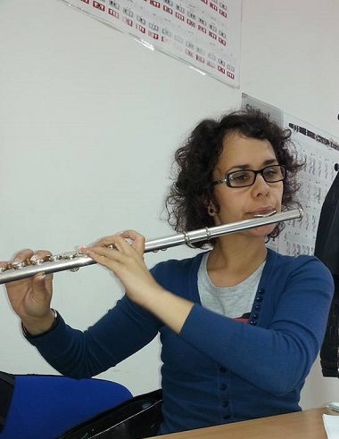
Jadranka Uzelac, mag. mus. Ivana Sklepić, glazbenik-flautist

JADRANKA UZELAC, mag. mus.
Za sva dodatna pitanja i informacije obratite se na
email: jadranka.uzelac@skole.hr

